Slovní úloha
Dnes jsme byli u rybníku, kde jsme přenášeli žáby přes silnici. Petra přenesla 57 žáb a já o 82 více. Kolik jsme přenesli žáb dohromady.

57+82=139
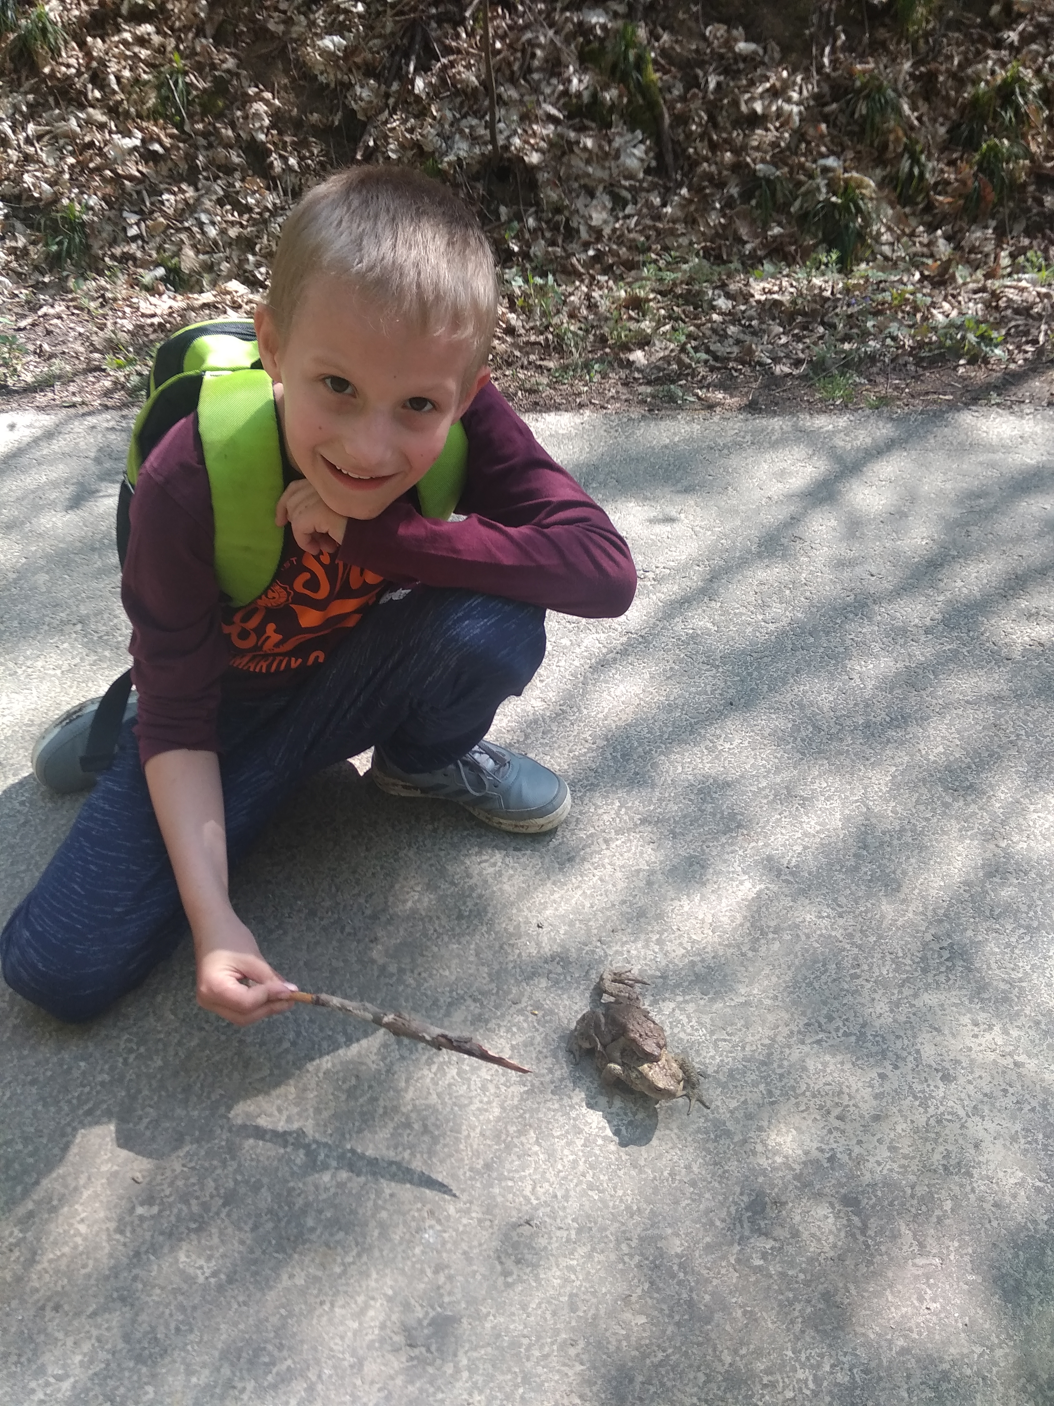
Přenesli jsme 139 žáb.

